DUOMENYS APIE GALBŪT NEPRIŽIŪRIMAS KAPAVIETES
PERNARAVOS KAPINĖS 2026-09-07
Eil.  Nr. | Kapinių pavadinimas | Kapinių adresas | Kvartalo numeris | Kapavietės numeris | Kapavietėje palaidotų asmenų palaikų skaičius | Kapavietėje  palaidotų asmenų vardai, pavardės, datos (įrašai ant kapavietės statinių) | Asmens palaikų paskutinio laidojimo kapavietėje data | Nustatytas kapo ramybės laikotarpis | Kapavietės matmenys, metrais | Kapavietės statiniai (privaloma pridėti kapavietės fotonuotrauką) | Laidojusio asmens, atsakingo už asmens kapavietės priežiūrą, vardas, pavardė, gyvenamoji vieta (jei tokie duomenys yra) | Už kapavietės priežiūrą atsakingas asmuo įspėtas raštu (Taip/ne)
1. | Pernaravos  kapinės | Jankūnų k. | Nr. 1 | Nėra | 2 | Ridikauskas  Jurgis  Ridikauskienė  Eleonora | 1945 m. | Nenustatyta | 1,5x2,0 | Medinis su metalo lentele paminklas fotonuotrauka  Nr. 1  x-477403  y-6126209 | Nežinomas | Nežinomas
2. | Pernaravos  kapinės | Jankūnų k. | Nr. 2 | Nėra | Nežinomas | Užrašo nėra | Nenustatyta | Nenustatyta | 1,0x2,0 | Tik antkapis su paguldytu mediniu kryžiumi fotonuotrauka  Nr. 2  x-477397  y-6126205 | Nežinomas | Nežinomas
3. | Pernaravos  kapinės | Jankūnų k. | Nr. 3 | Nėra | Nežinomas | Užrašo nėra | Nenustatyta | Nenustatyta | 2,5x2,0 | Metalinis paminklas fotonuotrauka  Nr. 3  x-477897  y-6126205 | Nežinomas | Nežinomas
4. | Pernaravos  kapinės | Jankūnų k. | Nr. 4 | Nėra | 3 | Baranauskas  Pranciškus  Baranauskienė  Kazimiera  Baranauskas Jonas | 1996m. | Nenustatyta | 2,5x2,0 | Betoninis ir akmeninis paminklai fotonuotrauka  Nr. 4  x-477395  y-6126216 | Nežinomas | Nežinomas
5 | Pernaravos  kapinės | Jankūnų k. | Nr. 5 | Nėra | 2 | Kaltenis  Pranas  Kaltenienė  Juzefa | 1944 m. | Nenustatyta | 2,5x2,0 | Gelžbetoninis paminklas fotonuotrauka  Nr. 5  x-477398  y-6126210 | Nežinomas | Nežinomas
6. | Pernaravos  kapinės | Jankūnų k. | Nr. 6 | Nėra | Nežinomas | Užrašo nėra ( tik buvusios lentelės žymės ) | Nenustatyta | Nenustatyta | 1,5x2,0 | Metalinis kryžius fotonuotrauka  Nr. 6  x-477384  y-6126211 | Nežinomas | Nežinomas
7. | Pernaravos  kapinės | Jankūnų k. | Nr. 7 | Nėra | 2 | Halkunienė Uršulė  Cialkunai | 1929 m. | Nenustatyta | 2,5x3,0 | Akmeninis aplūžusiu viršum paminklas fotonuotrauka  Nr. 7  x-477363  y-6126216 | Nežinomas | Nežinomas
8. | Pernaravos  kapinės | Jankūnų k. | Nr. 8 | Nėra | 1 | Pečiulienė  Michalina | 1979 m. | Nenustatyta | 2,5x2,0 | Gelžbetoninis nulūžęs paminklas fotonuotrauka  Nr. 8  x-477382  y-6126197 | Nežinomas | Nežinomas
9. | Pernaravos  kapinės | Jankūnų k. | Nr. 9 | Nėra | Nežinomas | Kemzūrų  Antanams | Nenustatyta | Nenustatyta | 2,5x2,0 | Akmeninis paminklas fotonuotrauka  Nr. 9  x-477401  y-6126251 | Nežinomas | Nežinomas

Kreiptis: Pernaravos seniūnija, Jadvygos Juškytės g. 26, Pernaravos mstl., Pernaravos sen., Kėdainių r.
Darbo laikas I-IV 8.00–17.00 val.; V 8.00–16.45 val.
Seniūnijos seniūnė Viktorija Švedienė, tel. +370 658 50455, el. p. viktorija.svediene@kedainiai.lt
Kapinių prižiūrėtoja – Ramutė Gogolinskienė, tel. Nr.+370 629 21530, pernaravos.seniunija@kedainiai.lt (darbo laikas: I-V 8.00–10.00 val.)

PRIDEDAMA:

Kapavietės fotonuotrauka Eil. Nr. 1

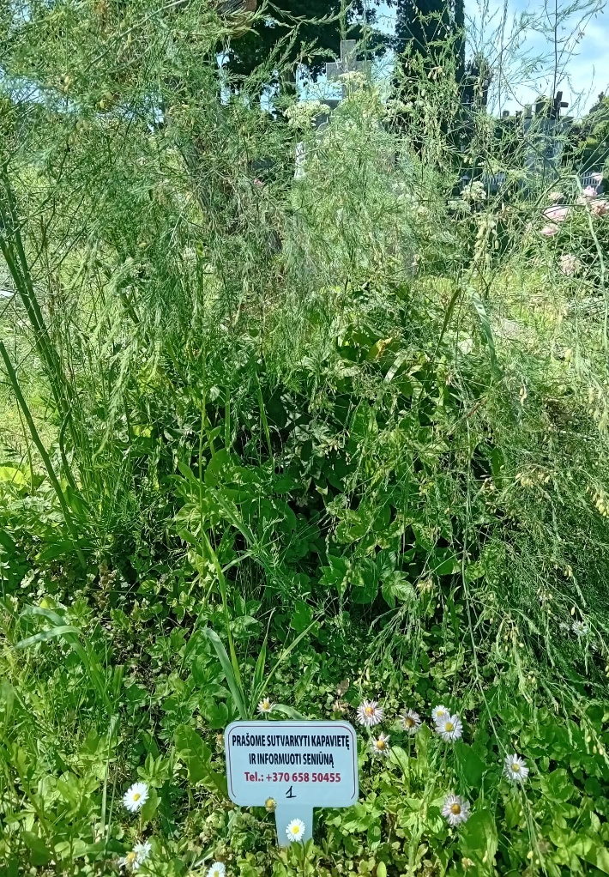

Kapavietės fotonuotrauka Eil. Nr. 2

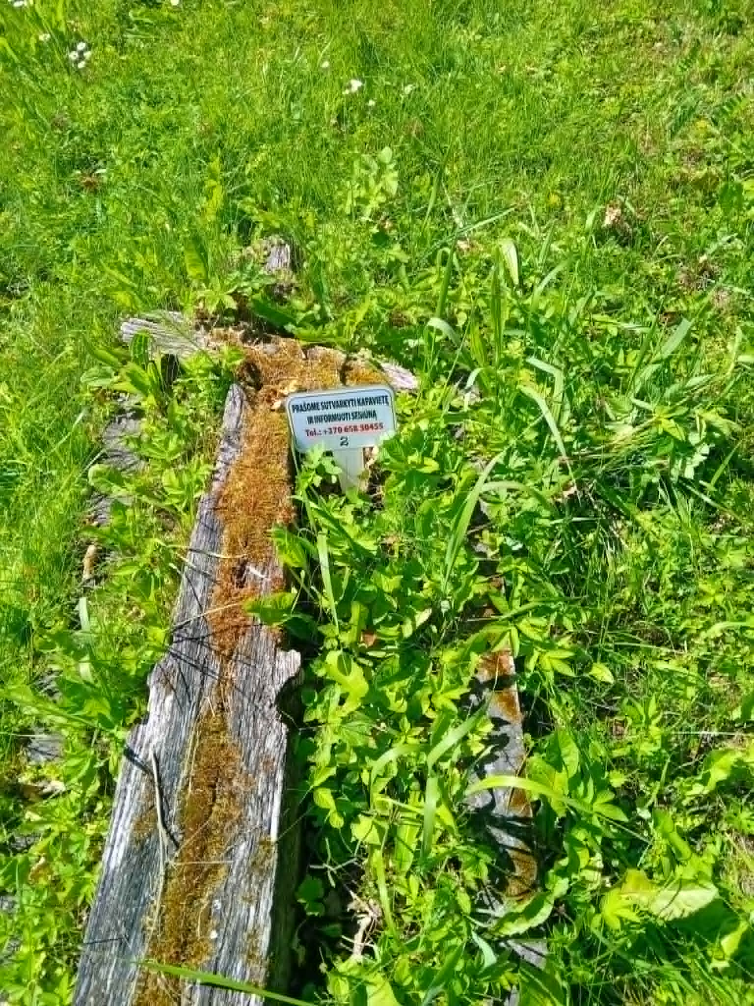

Kapavietės fotonuotrauka Eil. Nr. 3

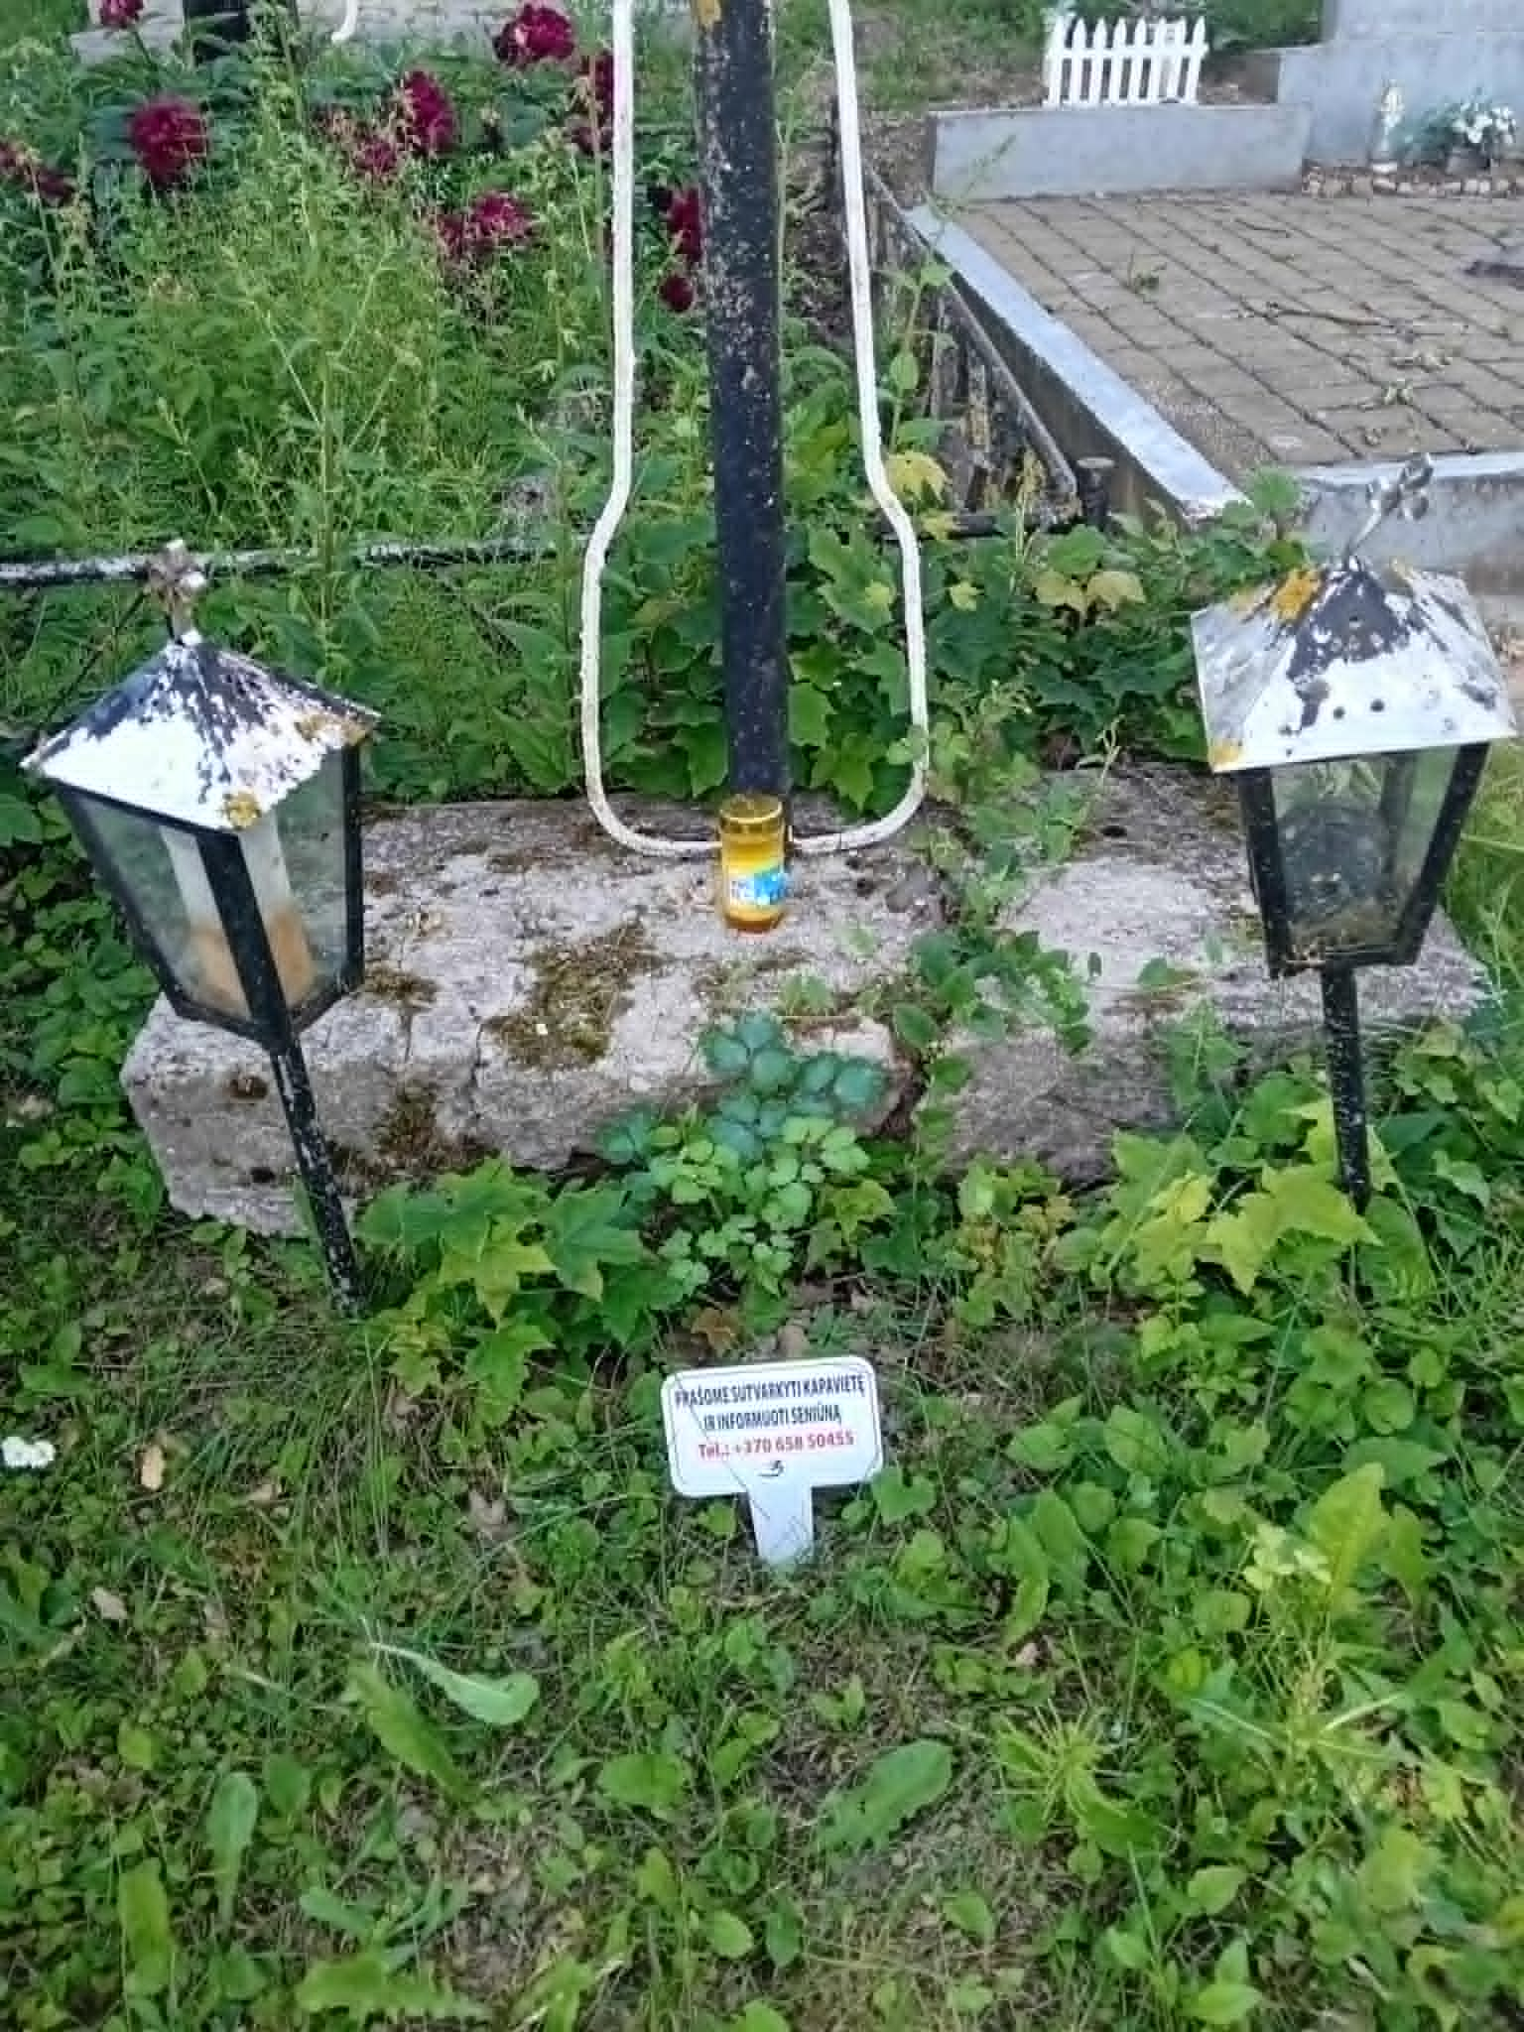

Kapavietės fotonuotrauka Eil. Nr. 4

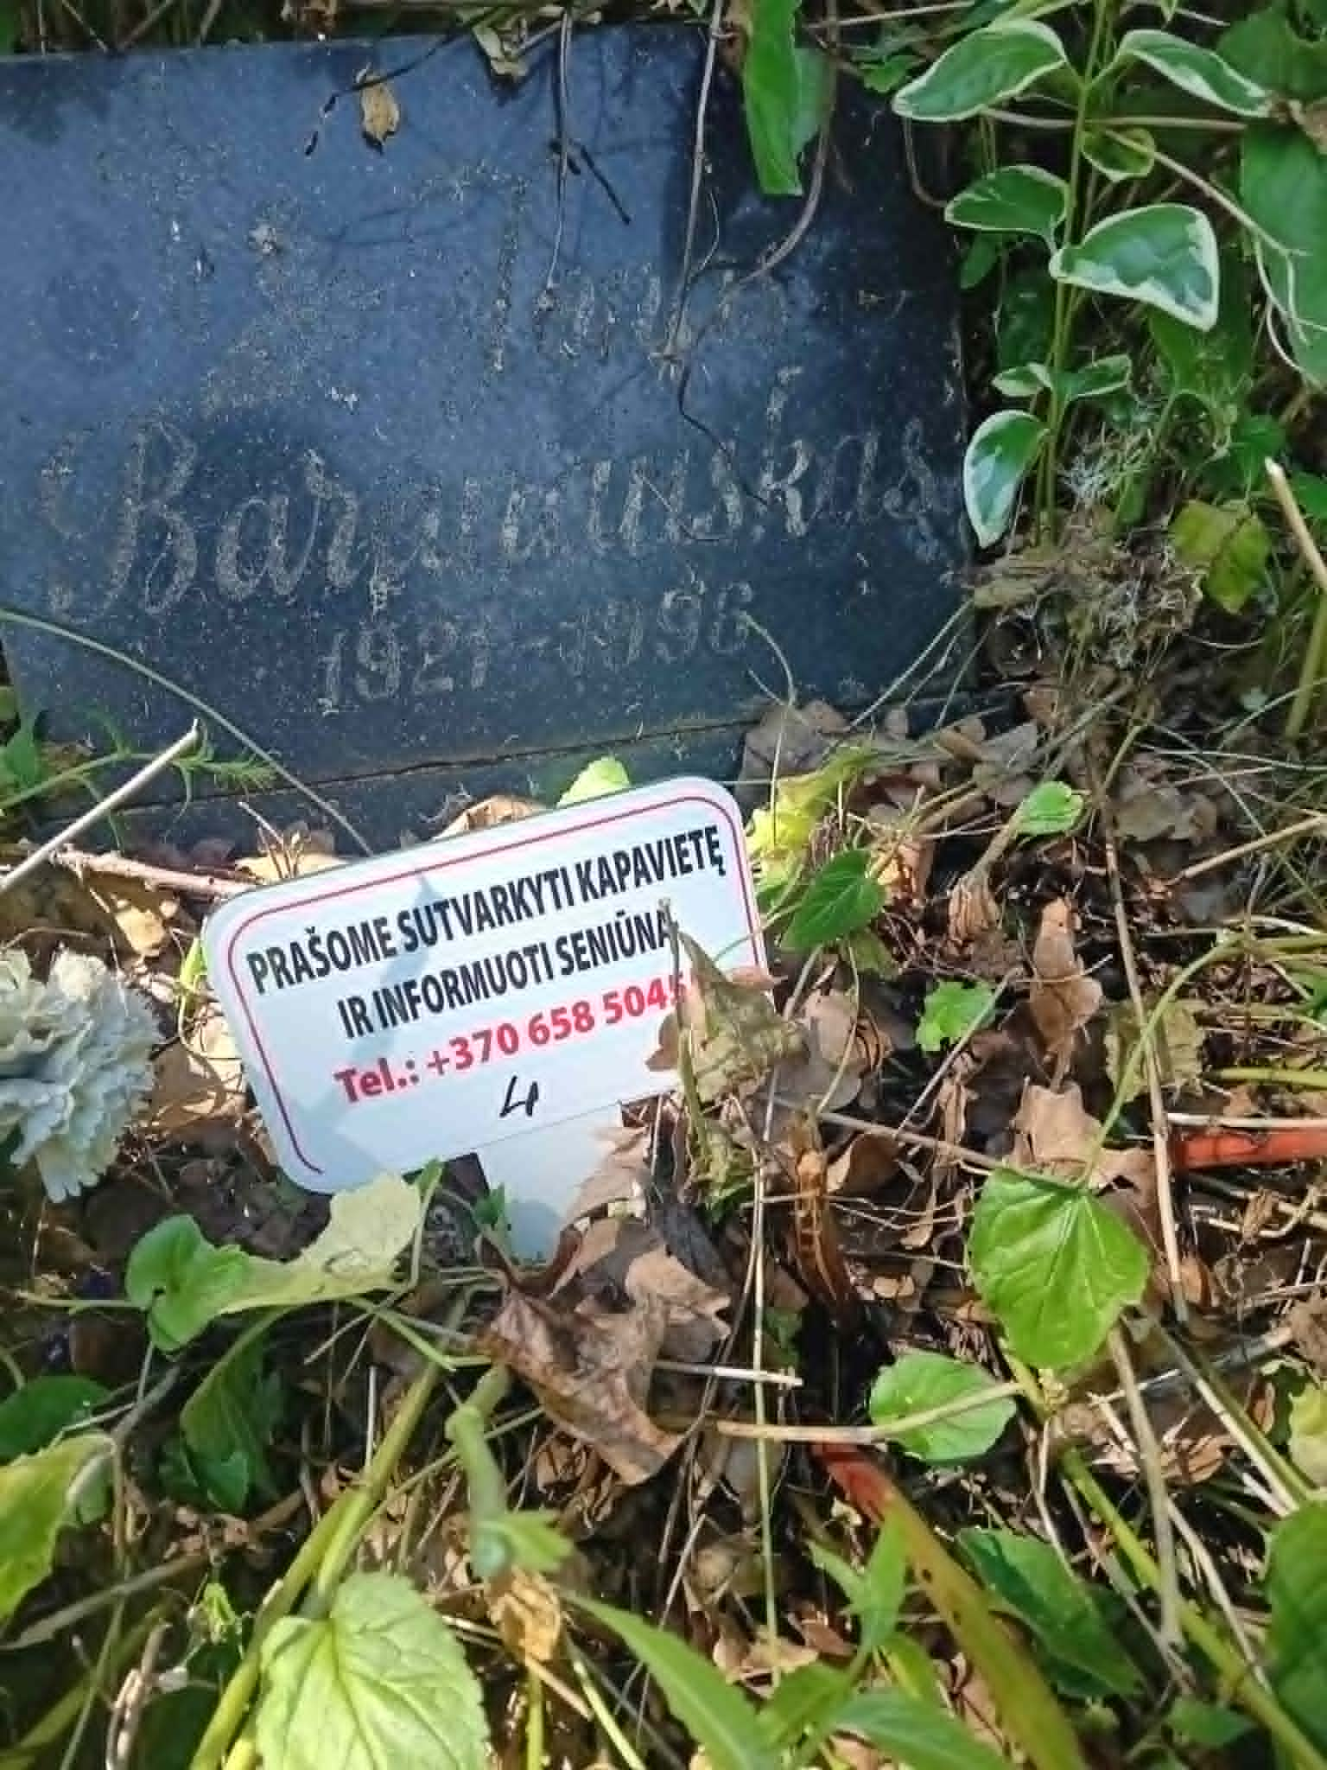

Kapavietės fotonuotrauka Eil. Nr. 5

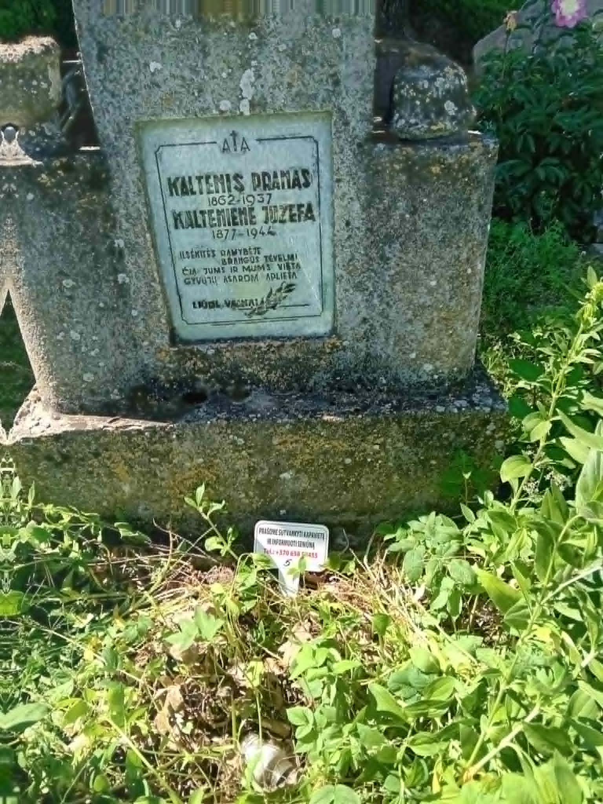

Kapavietės fotonuotrauka Eil. Nr. 6

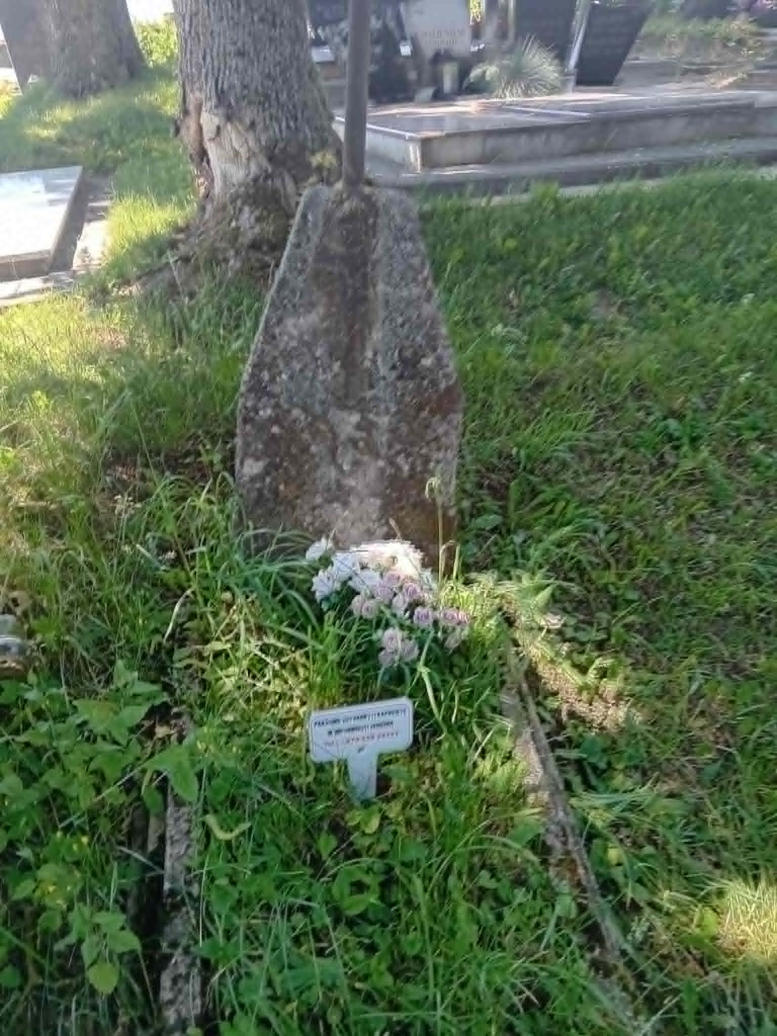

Kapavietės fotonuotrauka Eil. Nr. 7

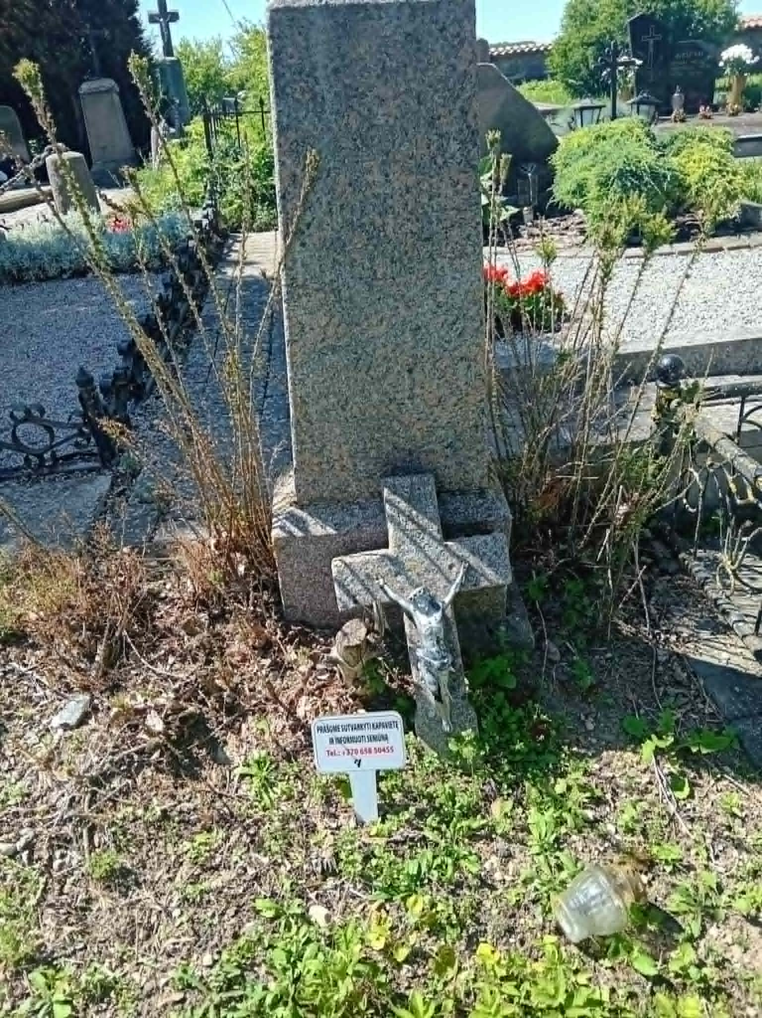

Kapavietės fotonuotrauka Eil. Nr. 8

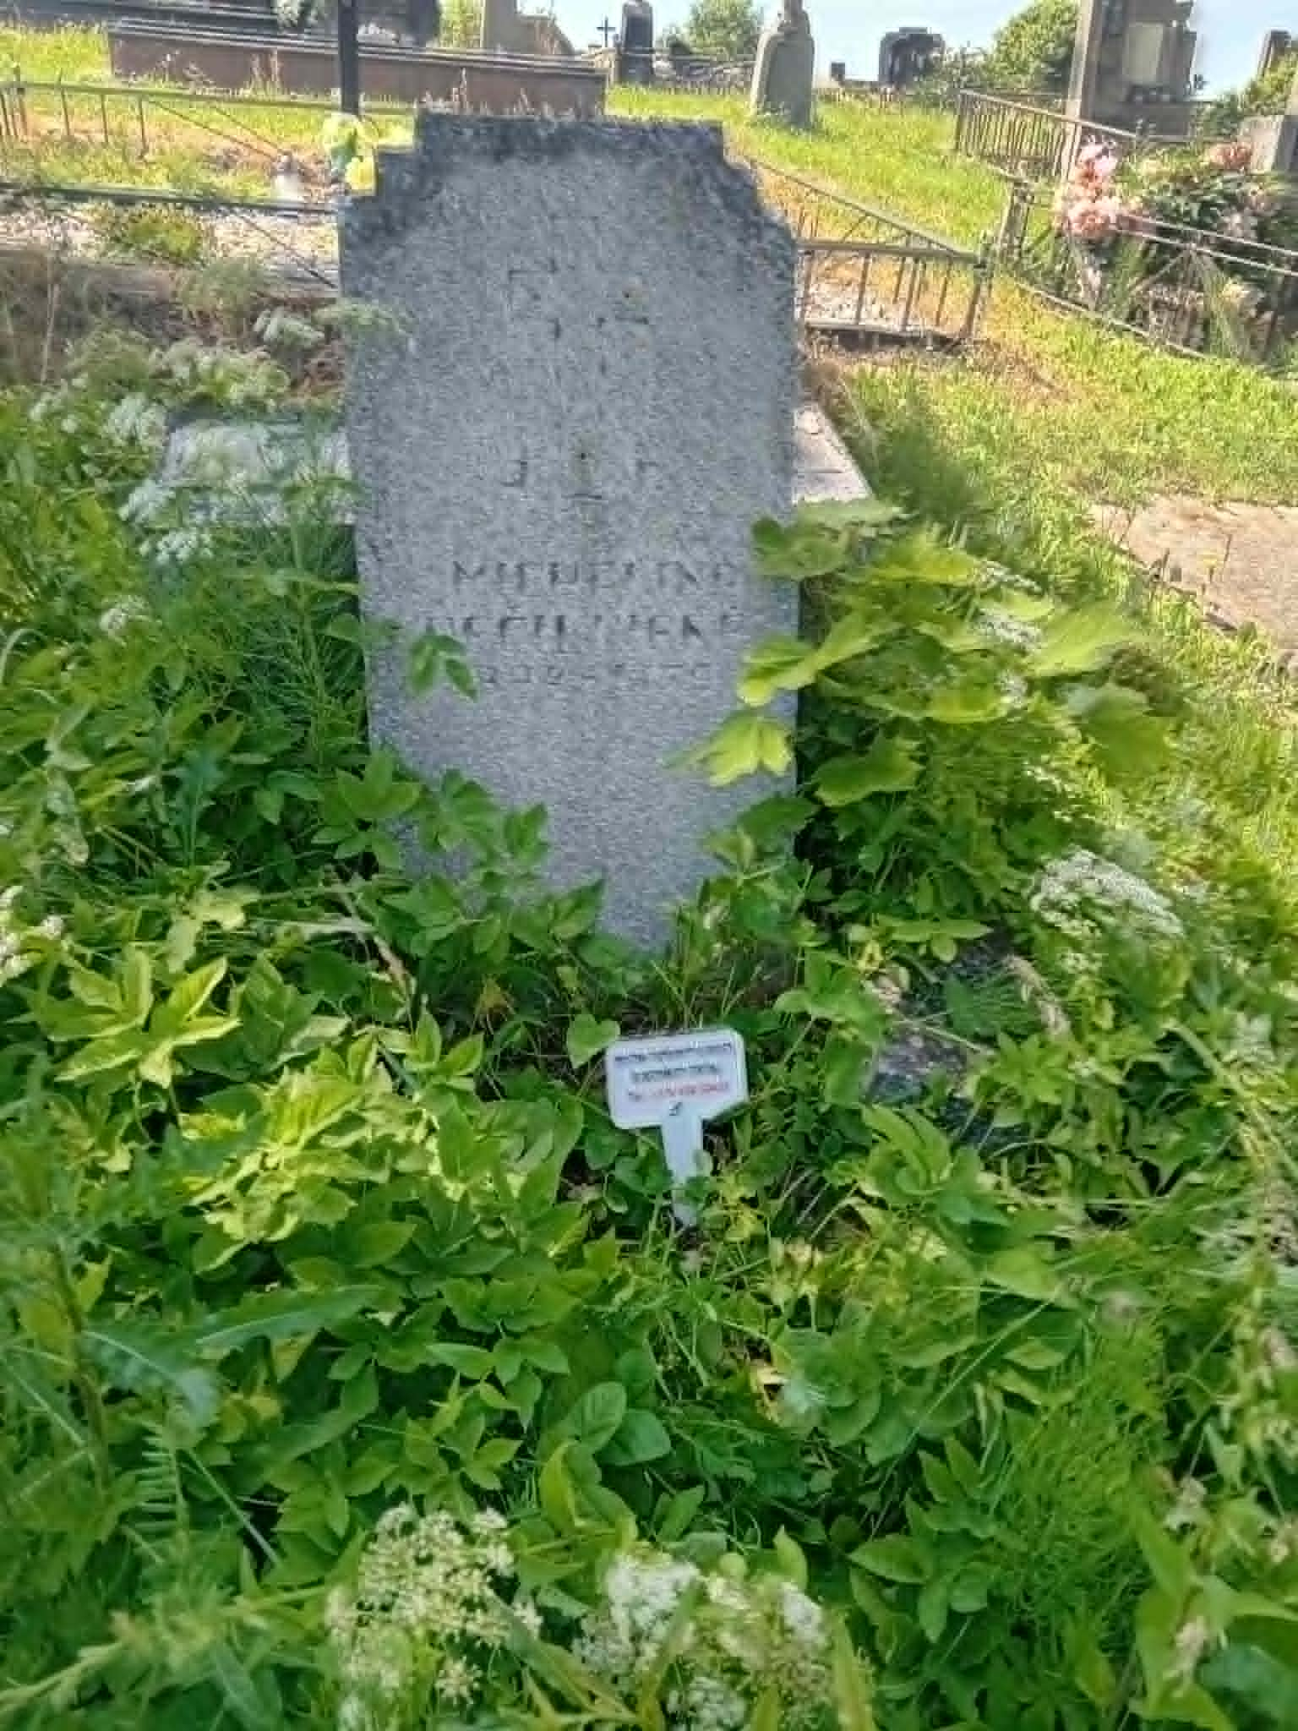

Kapavietės fotonuotrauka Eil. Nr. 9



